Guía Completa de Django

1. INTRODUCCIÓN

¿Qué es Django?
- Es un framework web de código abierto desarrollado en Python.
- Diseñado para simplificar la creación de aplicaciones web complejas mediante:
  - Componentes reutilizables.
  - Filosofía Don’t Repeat Yourself (DRY).
  - Patrón MVT (Model-View-Template):
    - Model: Representa los datos y lógica de negocio.
    - View: Procesa las solicitudes HTTP y define la lógica.
    - Template: Genera la presentación final (HTML o cualquier otro formato de texto).

¿Por qué usar Django?
- Soporta aplicaciones de gran escala (como Instagram o Pinterest).
- Incluye herramientas como:
  - ORM (Object-Relational Mapping) para bases de datos.
  - Sistema de autenticación.
  - Panel administrativo preconstruido.
  - Plantillas avanzadas.
  - Servidor de desarrollo para pruebas rápidas.

2. INSTALACIÓN Y CONFIGURACIÓN INICIAL

Instalación
- Instalar Python (si aún no lo tienes).
  - En Linux/macOS: Usualmente ya está instalado.
  - En Windows: Descárgalo desde python.org.
  - Verifica la instalación:
python3 --version
- Instalar Django:
  - Usa pip:
pip install django
  - Verifica que se instaló correctamente:
python3 -m django --version

Creación de un Proyecto Django
- Crear un proyecto nuevo:
django-admin startproject nombre_del_proyecto
- Esto genera la siguiente estructura:
nombre_del_proyecto/
manage.py
nombre_del_proyecto/
__init__.py
settings.py
urls.py
asgi.py
wsgi.py
- Ejecutar el servidor para verificar la instalación:
python3 manage.py runserver
  - Por defecto se ejecuta en http://127.0.0.1:8000.

Creación de una Aplicación
- Dentro de tu proyecto, crea una app:
python3 manage.py startapp nombre_app
Esto genera otra carpeta con archivos como models.py, views.py, etc.

- Registrar la app en settings.py:
INSTALLED_APPS = [
...,
'nombre_app',
]

3. FUNDAMENTOS

Migraciones y Base de Datos
- Base de datos por defecto: SQLite.
  - Ligera y configurada automáticamente.
  - Puedes cambiar a PostgreSQL, MySQL, u otra editando DATABASES en settings.py.
- Aplicar migraciones iniciales:
python3 manage.py migrate
- Crear un modelo:
from django.db import models
class Libro(models.Model):
titulo = models.CharField(max_length=200)
autor = models.CharField(max_length=100)
fecha_publicacion = models.DateField()
- Generar y aplicar migraciones:
python3 manage.py makemigrations
python3 manage.py migrate

Administración de Django
- Crear un usuario administrador:
python3 manage.py createsuperuser
- Accede al panel de administración en http://127.0.0.1:8000/admin.
- Registra tus modelos en admin.py:
from .models import Libro
from django.contrib import admin
admin.site.register(Libro)

4. PLANTILLAS

Uso Básico de Plantillas
- Crea una carpeta templates dentro de tu app.
- Configura la ruta en settings.py:
TEMPLATES = [
{
'BACKEND': 'django.template.backends.django.DjangoTemplates',
'DIRS': [BASE_DIR / 'templates'],
...
},
]
- Crea un archivo HTML en templates/:
<!-- archivo.html →
<html>
<head><title>{{ titulo }}</title></head>
<body><h1>Hola, {{ nombre }}</h1></body>
</html>

Pasar Datos a las Plantillas
- Define una vista en views.py:
from django.shortcuts import render

def mi_vista(request):
contexto = {'titulo': 'Bienvenido', 'nombre': 'Django'}
return render(request, 'archivo.html', contexto)
- Configura la URL en urls.py:
from django.urls import path
from .views import mi_vista
urlpatterns = [
path('', mi_vista, name='inicio'),
]

5. LÓGICA AVANZADA EN PLANTILLAS

Condicionales
{% if usuario %}
<p>Bienvenido, {{ usuario }}</p>
{% else %}
<p>Hola, visitante</p>
{% endif %}

Bucles
<ul>
{% for item in lista %}
<li>{{ item }}</li>
{% endfor %}
</ul>

Filtros (PIPES)
{{ texto|upper }} <!-- Convierte el texto a mayúsculas -->
{{ lista|length }} <!-- Longitud de la lista -->

7. Parámetros en la URL en Django
Django permite recibir valores a través de la URL de forma dinámica. Para gestionar mejor las rutas, es recomendable usar name en urls.py, lo que facilita la generación de enlaces y evita errores cuando cambian las rutas.

7.1. Parámetro Único en la URL

Ejemplo: Calcular la edad en 10 años
📌 Configurar la ruta en urls.py (Usando name en la ruta)
from django.urls import path
from .views import calcular_edad_futura

urlpatterns = [
path('edad/<int:edad>/', calcular_edad_futura, name='edad_futura'),
]

📌 Definir la vista en views.py
from django.shortcuts import render
def saludo(request, nombre, edad):
contexto = {'nombre': nombre, 'edad': edad}
return render(request, 'saludo.html', contexto)
📌 Generar el enlace en una plantilla usando name
<!DOCTYPE html>
<html>
<head>
<title>Saludo Personalizado</title>
</head>
<body>
<h1>¡Hola, {{ nombre }}!</h1>
<p>Tienes {{ edad }} años.</p>
</body>
</html>

📌 Si queremos enlazar esta vista desde otro template, usamos {% url %}
<a href="{% url 'saludo_personalizado' 'Carlos' 25 %}">Saludar a Carlos</a>
Esto generará automáticamente el enlace:
http://127.0.0.1:8000/saludo/Carlos/25/
🔹 Esto evita escribir la URL manualmente y se actualiza automáticamente si la ruta cambia en urls.py.

7.2. Dos Parámetros en la URL

Ejemplo: Saludar a una persona por su nombre y edad
📌 Configurar la ruta en urls.py
urlpatterns = [
path('saludo/<str:nombre>/<int:edad>/', saludo, name='saludo_personalizado'),
]
📌 Definir la vista en views.py
def saludo(request, nombre, edad):
return HttpResponse(f"Hola {nombre}, tienes {edad} años.")
📌 Generar el enlace en una plantilla usando name
<a href="{% url 'saludo_personalizado' 'Juan' 30 %}">Saludar a Juan</a>
📌 Probar en el navegador
http://127.0.0.1:8000/saludo/Juan/30/
Salida esperada:
Hola Juan, tienes 30 años.

7.3. Importancia de Usar name en las Rutas
✔ Evita modificar enlaces en múltiples archivos si la URL cambia.
✔ Hace que los templates sean más legibles ({% url 'nombre_ruta' param %}).
✔ Mejora la mantenibilidad del código en proyectos grandes.
✔ Permite referenciar rutas en reverse() en vistas y redirecciones:
from django.shortcuts import redirect
return redirect('edad_futura', edad=30)
<form action = {% url 'y lo que sea' %} Esto también para los formularios.

7.4. Proceso de una Petición
- El servidor inicia con python manage.py runserver.
- Django busca en ROOT_URLCONF (definido en settings.py) para cargar las rutas.
- Compara la URL solicitada con los patrones definidos en urls.py.
- Llama a la función de vista asociada si encuentra una coincidencia.
- La función de vista procesa la solicitud y devuelve un objeto HttpResponse.

Notas finales
- Los patrones en urls.py se evalúan en orden.
- Es posible usar expresiones regulares para definir rutas complejas.
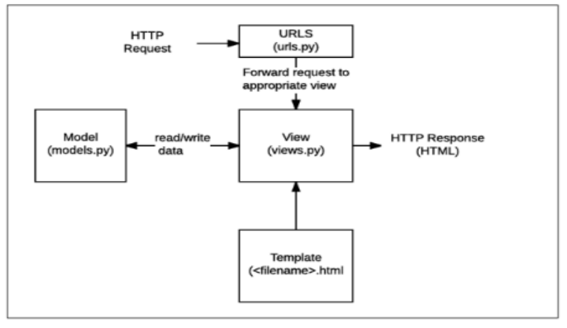

8. MÁS DE TEMPLATES
Las templates en Django son una herramienta poderosa que no solo permite separar la lógica de presentación del código de negocio, sino que también facilita la reutilización de contenido común entre diferentes vistas mediante plantillas incrustadas y herencia de plantillas. A continuación, exploramos estos conceptos en detalle.

Plantillas Incrustadas
- ¿Qué son?
  - Las plantillas incrustadas permiten incluir partes comunes de código HTML dentro de múltiples plantillas.
  - Se utiliza para evitar duplicar contenido como menús de navegación, pies de página, etc.
- Cómo usar plantillas incrustadas
  - Usa la etiqueta {% include %} para insertar una plantilla dentro de otra.
Ejemplo básico:
<!-- base.html -->
<html>
<head>
<title>Mi sitio web</title>
</head>
<body>
<header>
{% include "navbar.html" %}
</header>
<main>
{% block contenido %}{% endblock %}
</main>
<footer>
{% include "footer.html" %}
</footer>
</body>
</html>

- Rutas relativas
Si las plantillas están organizadas en subdirectorios, es necesario incluir la ruta relativa desde la carpeta templates:
{% include "common/navbar.html" %}

- Usos avanzados
  - Puedes incluir múltiples plantillas en una misma página.
Por ejemplo:
<body>
{% include "header.html" %}
<div>
{% include "sidebar.html" %}
<p>Contenido principal</p>
</div>
{% include "footer.html" %}
</body>

Herencia de Plantillas
- ¿Qué es?
  - La herencia de plantillas es una técnica que permite crear una plantilla base con elementos comunes (estructura del sitio) y extenderla en las plantillas hijas que definen contenido específico.
- Cómo funciona
  - Define una plantilla base que actúa como "esqueleto" del sitio web.
  - Usa {% extends "plantilla_base.html" %} en las plantillas hijas para heredar de la plantilla base.
  - Define bloques con {% block nombre %}{% endblock %} en la base para ser sobrescritos por las plantillas hijas.
- Ejemplo básico

Plantilla base (base.html):
<!DOCTYPE html>
<html>
<head>
<title>{% block titulo %}Mi Sitio{% endblock %}</title>
</head>
<body>
<header>
<h1>Cabecera común</h1>
</header>
<nav>
<ul>
<li><a href="/">Inicio</a></li>
<li><a href="/about/">Acerca de</a></li>
</ul>
</nav>
<main>
{% block contenido %}{% endblock %}
</main>
<footer>
<p>Pie de página común</p>
</footer>
</body>
</html>
  - Plantilla hija (inicio.html):
{% extends "base.html" %}
{% block titulo %}Página de Inicio{% endblock %}

{% block contenido %}
<h2>Bienvenido a mi sitio web</h2>
<p>Este es el contenido de la página de inicio.</p>
{% endblock %}
  - Plantilla hija (about.html):
{% extends "base.html" %}
{% block titulo %}Acerca de Nosotros{% endblock %}

{% block contenido %}
<h2>Acerca de Nosotros</h2>
<p>Esta página contiene información sobre nosotros.</p>
{% endblock %}
- Ventajas de la herencia
  - Eficiencia: Cambios en elementos comunes solo requieren actualizar la plantilla base.
  - Organización: Estructura clara y separada entre contenido común y específico.
- Bloques opcionales
  - Si una plantilla hija no define un bloque, Django utiliza el contenido del bloque de la plantilla base.

Niveles de Herencia
Django permite usar múltiples niveles de herencia para organizar mejor las plantillas de sitios web complejos.
- Enfoque de tres niveles
  - Plantilla base principal (base.html): Contiene el diseño general del sitio web.
  - Plantillas de sección (base_seccion.html): Amplían la plantilla base y contienen diseños específicos de una sección.
  - Plantillas individuales: Amplían la plantilla de sección y contienen contenido específico.
- Ejemplo:
  - base.html: Layout principal.
  - base_news.html: Específico para la sección de noticias.
  - noticia.html: Página de un artículo de noticias.

9. PROYECTO VS APLICACIÓN
Django se organiza en dos niveles principales: proyectos y aplicaciones. Este enfoque modular facilita la creación, mantenimiento y reutilización de componentes.

¿Qué es un proyecto?
- Un proyecto es una colección de configuraciones y aplicaciones que trabajan juntas para formar un sitio web o servicio web.
- Incluye elementos como:
  - Configuraciones globales (base de datos, rutas, middleware).
  - Configuración de URL (archivo urls.py).
  - Configuración del entorno (settings.py).
  - Gestión del servidor (manage.py).

¿Qué es una aplicación?
- Una aplicación es un módulo o paquete dentro de un proyecto que realiza una tarea específica o un conjunto de tareas relacionadas.
- Es independiente y reutilizable:
  - Una aplicación puede ser incluida en múltiples proyectos.
  - Ejemplo: Una aplicación de "autenticación" puede ser utilizada en diferentes proyectos.

Relación entre proyecto y aplicación
- Un proyecto está compuesto por una o más aplicaciones.
- En la práctica, las aplicaciones permiten dividir el proyecto en componentes más pequeños y manejables.
- Ejemplo:
  - Un proyecto de e-commerce puede incluir las siguientes aplicaciones:
    - usuarios: Gestión de usuarios, autenticación, perfiles.
    - productos: Gestión de productos, categorías, inventario.
    - pedidos: Gestión de carritos, pedidos, pagos.

Diferencias clave entre proyecto y aplicación
Proyecto | Aplicación
Es el contenedor global de un sitio web. | Es un módulo específico con funcionalidad concreta.
Contiene configuraciones generales. | Contiene lógica de negocio y funcionalidades.
Es único para cada desarrollo. | Es reutilizable entre proyectos.
Incluye un archivo settings.py. | Incluye models.py, views.py, etc.

Crear una aplicación en Django
Comando para crear una aplicación:
python3 manage.py startapp nombre_app
Esto genera una estructura básica dentro de tu proyecto:
nombre_app/
├── migrations/
├── __init__.py
├── admin.py
├── apps.py
├── models.py
├── tests.py
├── views.py
- Registrar la aplicación en el proyecto:
  - Abre el archivo settings.py.
Añade el nombre de la aplicación a la lista INSTALLED_APPS:
INSTALLED_APPS = [
...,
'nombre_app',
]
- Verificar que la aplicación está correctamente registrada:
Usa el comando check:
python3 manage.py check nombre_app
  - Este comando detecta posibles errores en la configuración de la aplicación.

Uso del archivo models.py
- El archivo models.py se utiliza para definir las clases de modelo, que representan las tablas de la base de datos.
Ejemplo básico:
from django.db import models
class Producto(models.Model):
nombre = models.CharField(max_length=100)
precio = models.DecimalField(max_digits=10, decimal_places=2)

Uso del archivo views.py
- El archivo views.py contiene las funciones o clases que procesan las solicitudes HTTP y retornan respuestas.
Ejemplo básico:
from django.http import HttpResponse
def vista_principal(request):
return HttpResponse("Bienvenido a mi aplicación")

Organización de plantillas en aplicaciones
- Recomendación:
  - Crea una carpeta templates dentro de cada aplicación.
  - Dentro de esa carpeta, crea un subdirectorio con el mismo nombre que la aplicación.
Ejemplo:
nombre_app/
├── templates/
│ └── nombre_app/
│ └── plantilla.html
- ¿Por qué esta estructura es útil?
  - Si tienes múltiples aplicaciones en un proyecto, las plantillas con nombres repetidos (por ejemplo, index.html) pueden causar conflictos.
  - Al organizar las plantillas por aplicación, puedes evitar estos problemas.
- Cómo usar plantillas organizadas:
En views.py, renderiza la plantilla usando la ruta completa:
from django.shortcuts import render
def vista(request):
return render(request, 'nombre_app/plantilla.html')

Ejemplo práctico: Proyecto con una aplicación
Estructura del proyecto
proyecto/
manage.py
proyecto/
__init__.py
settings.py
urls.py
asgi.py
wsgi.py
productos/
__init__.py
admin.py
apps.py
models.py
views.py
templates/
productos/
index.html
- Configuración de la aplicación
Crea la aplicación:
python3 manage.py startapp productos
Registra la aplicación en settings.py:
INSTALLED_APPS = [
...,
'productos',
]

- Definir una vista
En productos/views.py:
from django.shortcuts import render
def vista_productos(request):
return render(request, 'productos/index.html')
- Configurar las rutas
En proyecto/urls.py:
from django.urls import path
from productos.views import vista_productos

urlpatterns = [
path('productos/', vista_productos, name='vista_productos'),
]
- Crear la plantilla
En productos/templates/productos/index.html:
<!DOCTYPE html>
<html>
<head>
<title>Productos</title>
</head>
<body>
<h1>Bienvenido a la sección de productos</h1>
</body>
</html>
- Ejecutar el proyecto
Ejecuta el servidor:
python3 manage.py runserver
  - Visita http://127.0.0.1:8000/productos/ para ver el contenido.

Resumen
- Proyectos contienen configuraciones globales y pueden tener varias aplicaciones.
- Aplicaciones realizan tareas específicas y pueden ser reutilizadas entre proyectos.
- Organiza tus plantillas para evitar conflictos en nombres.
- Usa el comando check para validar la configuración de tus aplicaciones

10. ARCHIVOS ESTÁTICOS: AÑADIENDO CSS, IMÁGENES Y JS: PRACTICA9_2
Los archivos estáticos son recursos adicionales como imágenes, archivos CSS o JavaScript que se utilizan para diseñar y enriquecer las páginas web. En Django, estos archivos reciben un manejo especial a través del sistema de archivos estáticos, lo cual es crucial para mantener proyectos organizados y escalables.

¿Qué son los archivos estáticos?
- Archivos estáticos son recursos que no cambian durante la ejecución del servidor y que se sirven tal cual están.
- Ejemplos:
  - CSS: Definen el diseño visual de las páginas.
  - JavaScript: Añaden interactividad al sitio.
  - Imágenes: Logotipos, fondos, etc.

10.1. Configuración de archivos estáticos
- Verifica la configuración de STATIC_URL:
En el archivo settings.py, asegúrate de que STATIC_URL esté configurado:
STATIC_URL = '/static/'
  - Esto indica que los archivos estáticos estarán disponibles en http://localhost:8000/static/ durante el desarrollo.
- Configura directorios adicionales (opcional):
Si necesitas un directorio común para archivos estáticos en todo el proyecto, configura STATICFILES_DIRS:
import os
STATICFILES_DIRS = [
os.path.join(BASE_DIR, 'static'),
]
- Archivos estáticos en aplicaciones:
  - Si trabajas con aplicaciones, no necesitas configurar nada adicional. Django buscará automáticamente los archivos estáticos en las carpetas static/ de cada aplicación.

10.2. Organización de archivos estáticos
- Carpeta principal static/:
  - Crea una carpeta llamada static en la raíz del proyecto o dentro de cada aplicación.
Organiza los archivos en subcarpetas para CSS, JS e imágenes:
static/
css/
estilos.css
js/
funciones.js
imagenes/
logo.png
- Nombres únicos:
  - Si tienes varias aplicaciones, asegúrate de evitar conflictos en los nombres de los archivos.
Por ejemplo, en lugar de index.css, puedes usar nombres como app1_index.css o agregar subcarpetas por aplicación:
static/
app1/
css/
index.css
app2/
css/
index.css

10.3. Cómo incluir archivos estáticos en plantillas HTML
- Carga de la etiqueta static:
Antes de usar archivos estáticos en un archivo HTML, debes cargar la etiqueta {% static %} al inicio de la plantilla:
{% load static %}
- Incluir CSS:
Usa {% static %} para vincular archivos CSS:
<link rel="stylesheet" href="{% static 'css/estilos.css' %}">

- Incluir JavaScript:
Usa {% static %} para vincular archivos JavaScript:
<script src="{% static 'js/funciones.js' %}"></script>
- Incluir imágenes:
Usa {% static %} para mostrar imágenes:
<img src="{% static 'imagenes/logo.png' %}" alt="Logo">

10.4. Ejemplo práctico: Agregar archivos estáticos
- Estructura del proyecto:
proyecto/
manage.py
proyecto/
__init__.py
settings.py
urls.py
static/
css/
estilos.css
js/
funciones.js
imagenes/
logo.png
templates/
base.html
- Archivo CSS (static/css/estilos.css):
body {
font-family: Arial, sans-serif;
background-color: #f4f4f4;
}

h1 {
color: #333;
}
- Archivo JavaScript (static/js/funciones.js):
console.log('JavaScript funcionando correctamente');

- Plantilla HTML (templates/base.html):
<!DOCTYPE html>
<html>
<head>
<title>Archivos estáticos en Django</title>
{% load static %}
<link rel="stylesheet" href="{% static 'css/estilos.css' %}">
</head>
<body>
<header>
<h1>Mi Proyecto Django</h1>
<img src="{% static 'imagenes/logo.png' %}" alt="Logo del sitio">
</header>
<main>
<p>Bienvenido a mi proyecto Django con archivos estáticos.</p>
</main>
<script src="{% static 'js/funciones.js' %}"></script>
</body>
</html>
- Inicia el servidor:
Ejecuta el servidor:
python3 manage.py runserver
  - Visita http://127.0.0.1:8000 y comprueba que los archivos estáticos se cargan correctamente.

10.5. Uso en producción
En un entorno de producción, los archivos estáticos no son servidos automáticamente por Django. En su lugar, se deben recopilar en un directorio central utilizando el comando collectstatic.
- Configuración de STATIC_ROOT:
Define dónde se recopilarán los archivos estáticos:
STATIC_ROOT = os.path.join(BASE_DIR, 'staticfiles')

- Ejecutar collectstatic:
Usa el comando para recopilar todos los archivos estáticos en el directorio definido en STATIC_ROOT:
python3 manage.py collectstatic
- Servir archivos estáticos:
  - Usa un servidor web como Nginx o Apache para servir los archivos estáticos desde el directorio staticfiles/.

Resumen
- Configuración básica:
  - Asegúrate de que STATIC_URL está definido en settings.py.
  - Opcional: Configura STATICFILES_DIRS para un directorio común.
- Organización de archivos:
  - Usa una estructura clara para CSS, JS e imágenes.
  - Evita conflictos de nombres en proyectos con múltiples aplicaciones.
- Uso en plantillas:
  - Carga la etiqueta {% static %} para vincular recursos estáticos en HTML.
- Producción:
  - Usa el comando collectstatic para recopilar archivos estáticos en un único directorio y sirve estos archivos con un servidor web.

11. FORMULARIOS
Los formularios permiten interactuar con el usuario, recibir datos y procesarlos dentro de una aplicación web. Django proporciona una API de formularios que facilita su creación, validación y procesamiento.

11.1. ¿Cómo funciona un formulario en Django?
El proceso de manejo de formularios en Django sigue estos pasos:
- Mostrar el formulario cuando el usuario accede a la página.
- Recibir los datos enviados cuando el usuario completa el formulario.
- Validar y limpiar los datos antes de procesarlos.
- Si hay errores, mostrar mensajes al usuario.
- Si los datos son válidos, guardarlos en la base de datos o realizar una acción.
- Redirigir al usuario a otra página o mostrar un mensaje de éxito.

11.2. Envío y Recepción de Datos en Django
Django maneja los datos enviados mediante el objeto request:
- request.GET → Captura datos enviados con GET (se ven en la URL).
- request.POST → Captura datos enviados con POST (ocultos en el cuerpo de la solicitud).
📌 Ejemplo de formulario básico en HTML

📌 1️⃣ Plantilla HTML (formulario.html)
<!DOCTYPE html>
<html>
<head><title>Formulario</title></head>
<body>
<h2>Introduce tu información</h2>
<form method="POST">
{% csrf_token %}
Nombre: <input type="text" name="nombre"><br>
Edad: <input type="number" name="edad"><br>
<input type="submit" value="Enviar">
</form>
</body>
</html>

📌 2️⃣ Vista en views.py
from django.shortcuts import render

def formulario_vista(request):
if request.method == 'POST':
nombre = request.POST.get('nombre', '')
edad = request.POST.get('edad', '')
return render(request, 'resultado.html', {'mensaje': f"Hola {nombre}, tienes {edad} años."})

return render(request, 'formulario.html')

📌 3️⃣ Mostrar resultado (resultado.html)
<!DOCTYPE html>
<html>
<head><title>Resultado</title></head>
<body>
<h2>Información recibida</h2>
<p>{{ mensaje }}</p>
</body>
</html>

📌 4️⃣ Configurar la URL en urls.py
from django.urls import path
from .views import formulario_vista

urlpatterns = [
path('formulario/', formulario_vista, name='formulario'),
]

11.3. API de Formularios en Django
Django proporciona una API que automatiza la validación y la estructura de los formularios mediante forms.py.
📌 Ejemplo de un formulario en forms.py
from django import forms

class ContactoForm(forms.Form):
nombre = forms.CharField(max_length=100, label="Nombre")
email = forms.EmailField(label="Correo Electrónico")
mensaje = forms.CharField(required=False, widget=forms.Textarea, label="Mensaje")

📌 Usarlo en una vista (views.py)
from django.shortcuts import render
from .forms import ContactoForm

def contacto_vista(request):
form = ContactoForm(request.POST or None)

if form.is_valid():
nombre = form.cleaned_data['nombre']
email = form.cleaned_data['email']
mensaje = form.cleaned_data['mensaje']
return render(request, 'resultado.html', {'mensaje': f"Gracias {nombre}, hemos recibido tu mensaje."})

return render(request, 'contacto.html', {'form': form})

📌 Mostrar el formulario en el template (contacto.html)
<form method="POST">
{% csrf_token %}
{{ form.as_p }}
<input type="submit" value="Enviar">
</form>

11.4. Tipos de Campos en Formularios y sus Widgets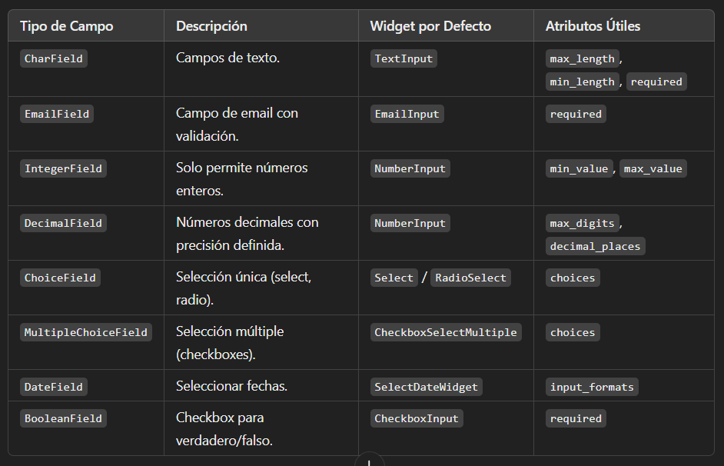

11.5. Ejemplo Completo con Todos los Tipos de Campos
📌 forms.py
from django import forms

class RegistroForm(forms.Form):
nombre = forms.CharField(max_length=100, widget=forms.TextInput(attrs={'placeholder': 'Tu Nombre'}))
email = forms.EmailField(widget=forms.EmailInput(attrs={'placeholder': 'ejemplo@correo.com'}))
edad = forms.IntegerField(min_value=18, max_value=99)
fecha_nacimiento = forms.DateField(widget=forms.SelectDateWidget(years=range(1950, 2025)))
genero = forms.ChoiceField(choices=[('M', 'Masculino'), ('F', 'Femenino')], widget=forms.RadioSelect)
intereses = forms.MultipleChoiceField(choices=[('deporte', 'Deporte'), ('musica', 'Música')], widget=forms.CheckboxSelectMultiple)
acepta_terminos = forms.BooleanField(required=True, label="Acepto los términos y condiciones")

📌 views.py
from django.shortcuts import render
from .forms import RegistroForm

def registro_vista(request):
form = RegistroForm(request.POST or None)

if form.is_valid():
return render(request, 'exito.html', {'mensaje': "Registro exitoso"})

return render(request, 'registro.html', {'form': form})

📌 registro.html
<form method="POST">
{% csrf_token %}
{{ form.as_p }}
<input type="submit" value="Registrarse">
</form>

locals()
en Django se usa dentro de una vista para crear automáticamente un diccionario con todas las variables locales y pasarlas al contexto del render(), en lugar de definir manualmente un diccionario.

Ejemplo sin locals()
def vista_ejemplo(request):
nombre = "Carlos"
edad = 25
return render(request, 'ejemplo.html', {'nombre': nombre, 'edad': edad})

Ejemplo con locals()
def vista_ejemplo(request):
nombre = "Carlos"
edad = 25
return render(request, 'ejemplo.html', locals()) # {'nombre': 'Carlos', 'edad': 25}

¿Cuándo usar locals()?
✅ Ventajas:
- Evita escribir manualmente un diccionario con cada variable.
- Útil en vistas con muchas variables.
❌ Desventajas:
- Puede pasar más datos de los necesarios al template, lo que podría afectar el rendimiento.
- Puede generar conflictos si hay muchas variables locales innecesarias.
Conclusión: Es una opción útil para vistas simples, pero en proyectos grandes es recomendable definir manualmente las variables en el contexto. 🚀

12. BASES DE DATOS EN DJANGO
Django permite trabajar con múltiples motores de bases de datos a través de su ORM (Object-Relational Mapping), facilitando la interacción con la base de datos sin escribir consultas SQL manualmente.

12.1. Motores de Base de Datos en Django

12.1.1. Motores Soportados Oficialmente
Django es compatible con los siguientes gestores de bases de datos:
- SQLite3 → Motor por defecto en Django, ideal para pruebas y desarrollo.
- PostgreSQL → Recomendado para producción por su estabilidad y funciones avanzadas.
- MySQL → Popular en desarrollo web, buena opción si ya se usa en proyectos previos.
- Oracle → Utilizado en grandes empresas con sistemas robustos.

12.1.2. Bases de Datos con Soporte de Terceros
Django también puede conectarse a bases de datos como:
- SQL Server (Microsoft)
- IBM DB2
- SAP SQL
Para este curso, trabajaremos con SQLite3 por su facilidad de uso y configuración.

12.2. Modelos en Django

12.2.1. ¿Qué es un modelo en Django?
Un modelo es una clase de Python que representa una tabla en la base de datos.
📌 Características de los modelos en Django:
✔ Cada modelo hereda de models.Model.
✔ Los atributos de la clase representan las columnas de la tabla.
✔ Django crea automáticamente la estructura SQL a partir del modelo.

12.2.2. Creación de un Modelo en Django
📌 Ejemplo: Modelo Alumno en models.py
from django.db import models

class Alumno(models.Model):
nombre = models.CharField(max_length=100)
dni = models.CharField(max_length=9, unique=True)
email = models.EmailField(unique=True)
nota = models.DecimalField(max_digits=4, decimal_places=2)
fecha_creacion = models.DateTimeField(auto_now_add=True)
ultima_actualizacion = models.DateTimeField(auto_now=True)

def __str__(self):
return f"{self.nombre} ({self.dni})"

📌 Notas:
- auto_now_add=True → Guarda la fecha de creación automáticamente.
- auto_now=True → Se actualiza cada vez que se modifica el registro.

Si no añades a la clase ninguna primaryKey, Django añade un campo llamado id
con esa función. No será nuestro caso porque diseñamos bien las tablas.
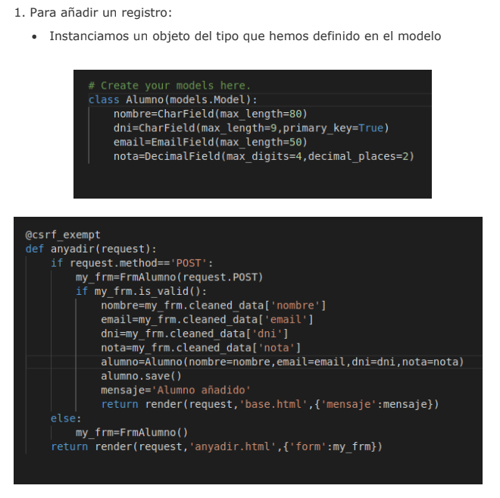

12.3. Migraciones en Django

12.3.1. ¿Qué son las migraciones?
Las migraciones son archivos que registran cambios en los modelos y los aplican a la base de datos. Django genera automáticamente los comandos SQL necesarios.

12.3.2. Creación y Aplicación de Migraciones
📌 1️⃣ Generar las migraciones:
python3 manage.py makemigrations
Esto crea un archivo en la carpeta migrations/ dentro de la aplicación.
📌 2️⃣ Aplicar las migraciones a la base de datos:
python3 manage.py migrate
Esto crea las tablas en la base de datos.
📌 3️⃣ Ver todas las migraciones aplicadas:
python3 manage.py showmigrations

12.4. CRUD en Django (Crear, Leer, Modificar y Eliminar)
Django permite realizar operaciones CRUD con su ORM de forma sencilla.

12.4.1. Crear un Registro
alumno = Alumno(nombre="Juan Pérez", dni="12345678A", email="juan@example.com", nota=8.5)
alumno.save()
O en una sola línea:
Alumno.objects.create(nombre="Ana López", dni="87654321B", email="ana@example.com", nota=7.2)

12.4.2. Leer Registros
📌 Obtener todos los registros:
alumnos = Alumno.objects.all()

📌 Obtener un registro específico:
alumno = Alumno.objects.get(dni="12345678A")

📌 Filtrar registros (ejemplo: alumnos con nota mayor a 5):
aprobados = Alumno.objects.filter(nota__gte=5)

12.4.3. Modificar un Registro
alumno = Alumno.objects.get(dni="12345678A")
alumno.nota = 9.0
alumno.save()

12.4.4. Eliminar un Registro
alumno = Alumno.objects.get(dni="87654321B")
alumno.delete()

12.5. Conexión a SQLite3 y Visualización de Datos
📌 Ver todas las tablas de la base de datos:
python3 manage.py dbshell
.tables

📌 Ver registros en la tabla Alumno:
SELECT * FROM gestion_alumnos_alumno;

📌 Abrir la base de datos en DB Browser:
sudo apt-get install sqlitebrowser
Luego, abre db.sqlite3 en la interfaz gráfica de DB Browser for SQLite.

12.6. Conexión a Otras Bases de Datos
Si deseas cambiar de base de datos, edita settings.py en la sección DATABASES.
📌 Ejemplo para PostgreSQL:
DATABASES = {
'default': {
'ENGINE': 'django.db.backends.postgresql',
'NAME': 'nombre_bbdd',
'USER': 'usuario',
'PASSWORD': 'contraseña',
'HOST': 'localhost',
'PORT': '5432',
}
}

📌 Ejemplo para MySQL:
DATABASES = {
'default': {
'ENGINE': 'django.db.backends.mysql',
'NAME': 'nombre_bbdd',
'USER': 'usuario',
'PASSWORD': 'contraseña',
'HOST': 'localhost',
'PORT': '3306',
}
}

🔹 Importante: Instalar los controladores correspondientes antes de conectar:
pip install psycopg2 # Para PostgreSQL
pip install mysqlclient # Para MySQL

12.7. Uso de Formularios Relacionados con la Base de Datos (ModelForm) → SOLO PARA INSERTAR!!!
Django permite generar formularios automáticamente a partir de los modelos con ModelForm.
📌 Ejemplo de forms.py para Alumno
from django import forms
from .models import Alumno

class AlumnoForm(forms.ModelForm):
class Meta:
model = Alumno
fields = ['nombre', 'dni', 'email', 'nota']

# Personalizar widgets (apariencia de los campos)
widgets = {
'nombre': forms.TextInput(attrs={'class': 'form-control', 'placeholder': 'Ingrese su nombre'}),
'dni': forms.TextInput(attrs={'class': 'form-control', 'placeholder': 'Ingrese su DNI'}),c
'email': forms.EmailInput(attrs={'class': 'form-control', 'placeholder': 'ejemplo@correo.com'}),
'nota': forms.NumberInput(attrs={'class': 'form-control', 'placeholder': 'Ingrese la nota'}),
}

📌 Vista en views.py
from django.shortcuts import render, redirect
from .forms import AlumnoForm

def anyadir_alumno(request):
form = AlumnoForm(request.POST or None)
if form.is_valid():
form.save()
return redirect('listado_alumnos')

return render(request, 'anyadir.html', {'form': form})

📌 Mostrar el formulario en anyadir.html
<form method="POST">
{% csrf_token %}
{{ form.as_p }}
<input type="submit" value="Guardar">
</form>

